متوسطة الشيخ جبور الشريف السنة الرابعة متوسط السنة الدراسية : 2023/2024
الامتحان التجريبي في مادة العلوم الفيزيائية و التكنولوجيا المدة: ساعــــــة ونصف
الجزء الأول: (12 نقطة)
التمرين الأول: (6 نقاط)
- بغرض الحصول على معدن الزنك (Zn) أجرينا تحليلا كهربائيا بسيطا لمحلول كلور الزنك (Zn²⁺, 2Cl⁻) فلاحظنا ترسب شعيرات معدنية عند المهبط و انطلاق فقاعات غازية عند المصعد تزيل لون كاشف النيلة .
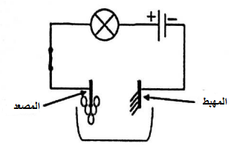
1ـ سم النوع الكيميائي و الصيغة الكيميائية لكل من:
الشعيرات المعدنية و الغاز المنطلق .
2ـ عبر بمعادلة كيميائية عن التفاعل الحادث عند
كل مسرى و كذا المعادلة الإجمالية .
3ـ ما هي الأفراد الكيميائية المتواجدة في المحلول المستعمل ؟
و كيف يتم الكشف عن الشاردة السالبة فيه ؟
- أخذنا معدن الزنك المترسب عند المهبط و قمنا بوضعه في محلول كبريتات النحاس (Cu²⁺ , SO₄²⁻) ذو اللون الأزرق فلاحظنا اختفاء اللون الأزرق للمحلول و ترسب معدن ذو اللون الأحمر ؟
1ـ على ماذا يدل: اختفاء اللون الأزرق ؟ و المعدن ذو اللون الأحمر؟
2ـ اكتب المعادلة الكيميائية المنمذجة للتفاعل الحادث بالصيغة الشاردية .
3ـ حدد الفرد الكيميائي الذي لم يشارك في التفاعل مبينا كيف يتم الكشف عنه .
التمرين الثاني : (6 نقاط)
- نعلق كرية (B) غير مشحونة ( مصنوعة من البوليستيران مغلفة بورق الألمنيوم ) بخيط (الوثيقة ـ1ـ).
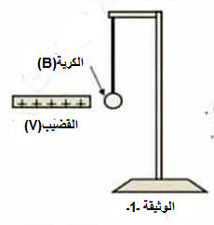
ندلك قضيب من الزجاج (V) بقطعة قماش من الحرير، ثم نقربه م الكرية (B) دون ان يلامسها .
1ـ صف ما يحدث للكرية (B) مع التفسير .
2ـ حدد طريقة تكهرب كلا من الكرية (B) و القضب (V).

- نستبدل الكرية (B) بكرة معدنية (S) كتلتها 100g (الوثيقة ـ 3 ـ )

و نقرب منها مغناطيس (A) .
1ـ احسب ثقل الكرية باعتبار (g=10 N/Kg).
2ـ الكرة في حالة توازن :
أـ اذكر شروط توازن الكرة
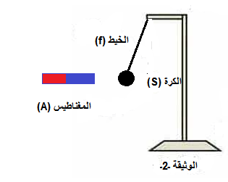
ب ـ مثل القوى المؤثرة على الكرة كيفيا .

الجزء الثاني : ( 8 نقاط )
الوضعية الإدماجية :( 8 نقاط)
شاهدت كيفية تطهير مياه الأنهار و ذلك بوضع مطهرات في صناديق تحمل بواسطة مروحية و تفرغ في النهر كما و موضح في ( الوثيقة ـ 3 ـ ) :
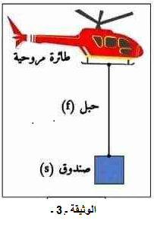
1ـ حدد القوى المؤثرة على الصندوق .
2 ـ مثلها باستعمال سلم الرسم : 2500N 1cm
3ـ اذكر شروط توازن الصندوق ( المروحية متوقفة في الهواء )
4ـ لتفريغ الحمولة يقطع الحبل فيسقط الصندوق في الماء ، بعد التفريغ يطفو
الصندوق على سطح الماء ( سطح الماء راكد) ( الوثيقة ـ 4 ـ )
أ ـ احسب شدة دافعة ارخميدس التي يؤثر بها الماء على الصندوق .
ب ـ احسب حجم الماء المزاح .
المعطيات :
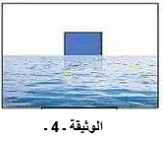
كتلة الصندوق بالحمولة : ms=500kg
كتلة الصندوق بعد تفريغ الحمولة : m_{s(vide)}= 100kg
الكتلة الحجمية للماء: _{l}=1000kg/m³ρ
مقدار الجاذبية الارضية : g=10 N/kg

